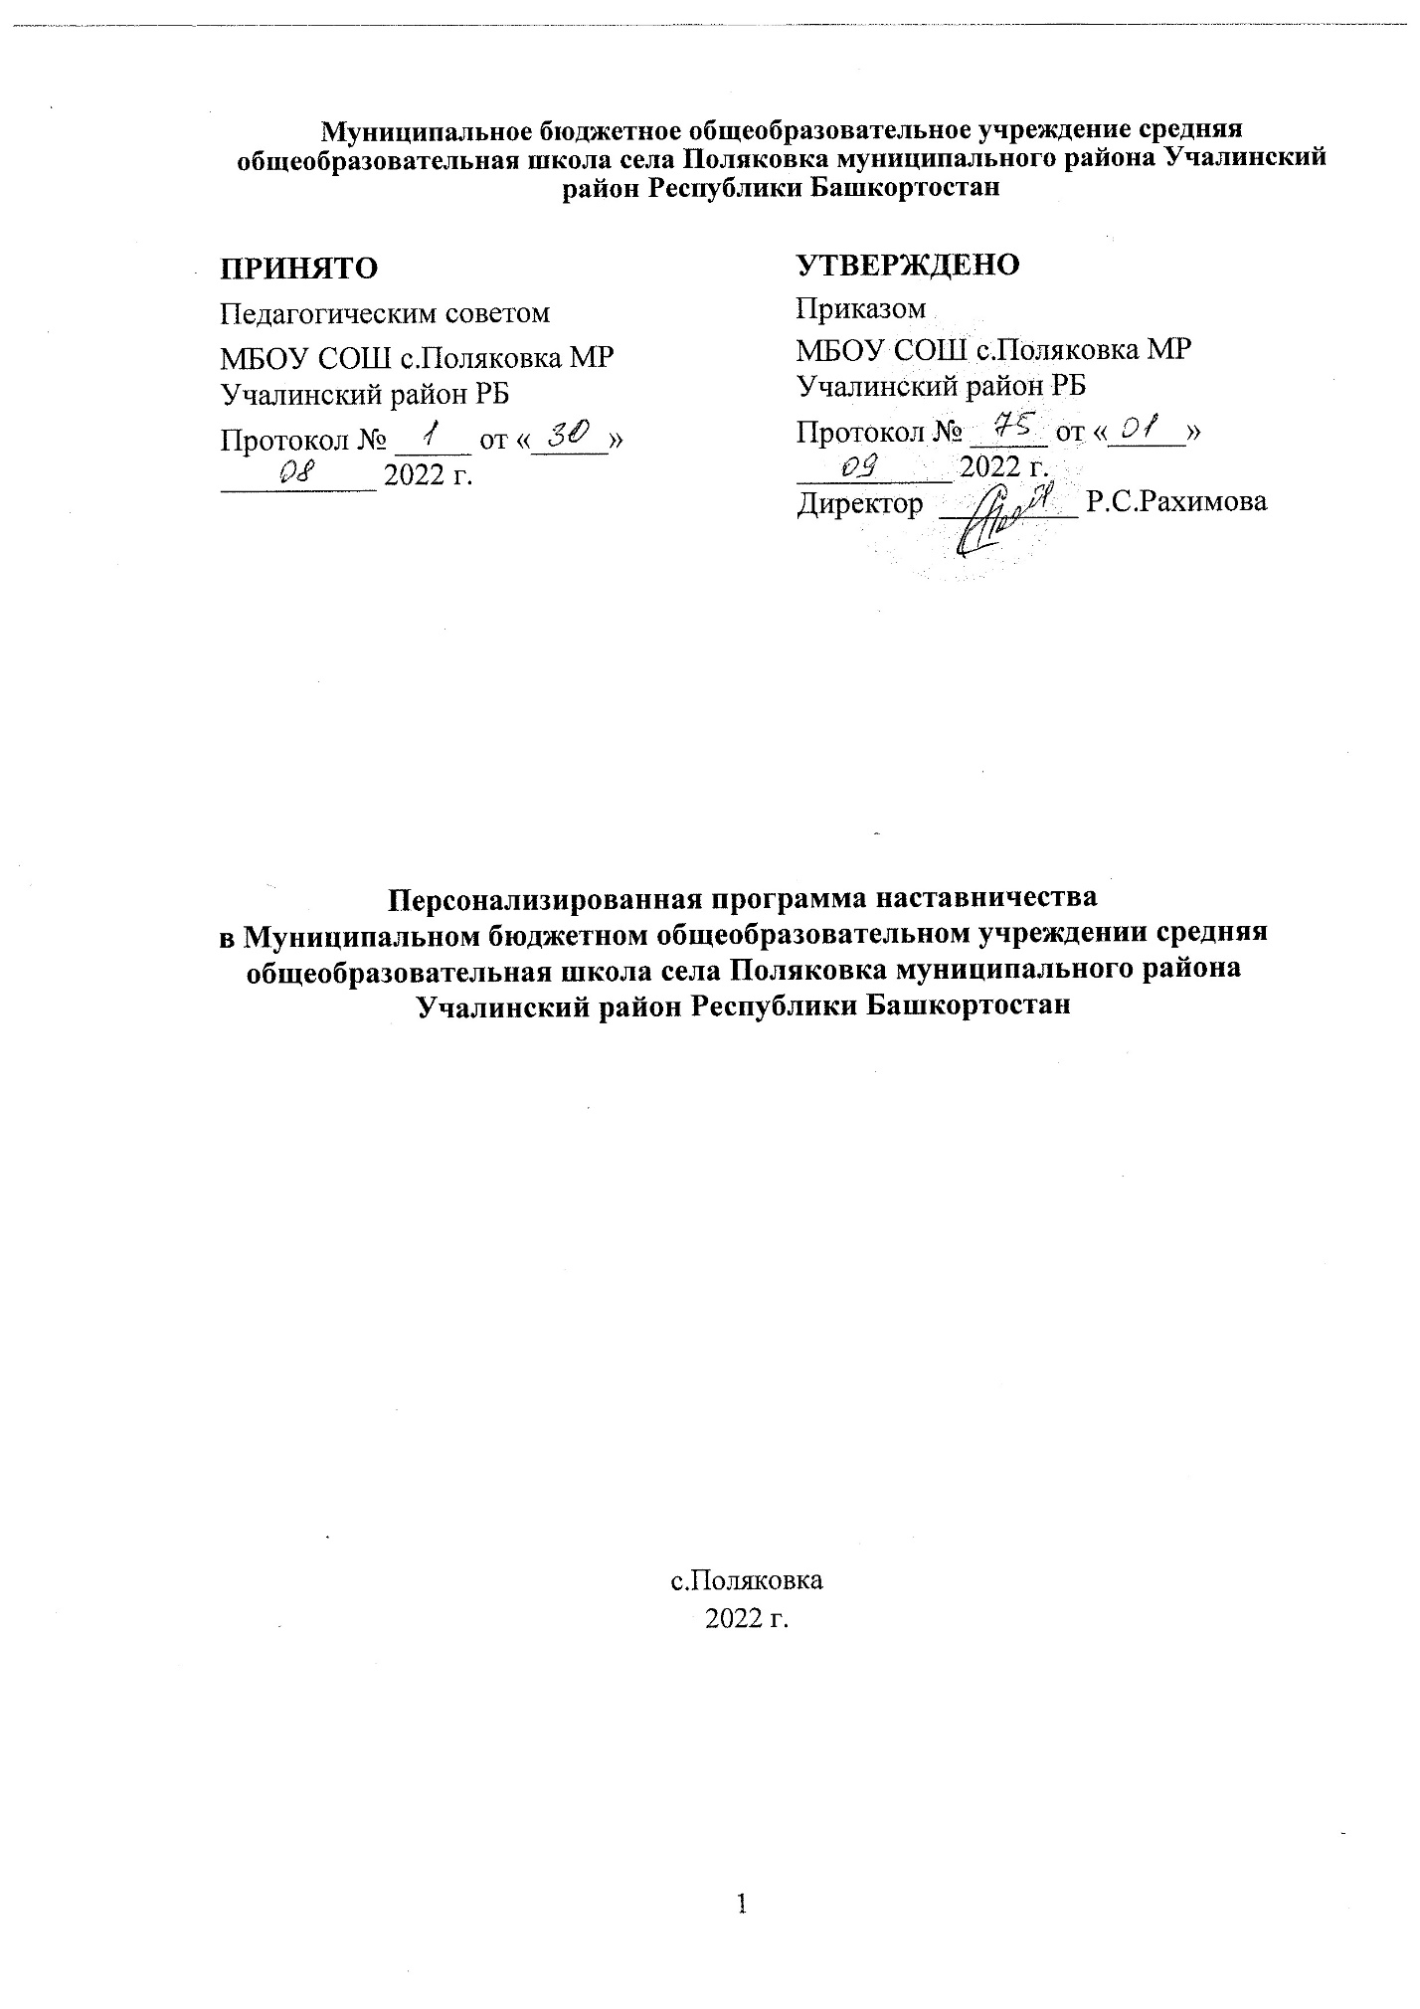

ПОЯСНИТЕЛЬНАЯ ЗАПИСКА
Современной школе нужен профессионально-компетентный, самостоятельно мыслящий педагог, психологически и технологически готовый к реализации гуманистических ценностей на практике, к осмысленному включению в инновационные процессы. Овладение специальностью представляет собой достаточно длительный процесс, предполагающий становление профессиональных компетенций и формирование профессионально значимых качеств. Поэтому поддержка, адресное методическое сопровождение профессионального роста молодых специалистов является одной из ключевых задач кадровой политики.
Начинающему учителю необходима адресная профессиональная помощь в овладении педагогическим мастерством, в освоении функциональных обязанностей учителя, классного руководителя. Необходимо создавать ситуацию успешности работы молодого учителя, способствовать развитию его личности на основе диагностической информации о динамике роста его профессионализма, способствовать формированию индивидуального стиля его педагогической деятельности.
Программа наставничества «Педагог-педагог» отражает комплекс мероприятий и формирующих их действий, направленный на организацию взаимоотношений наставника и наставляемого в конкретных формах для получения ожидаемых результатов.
Целью внедрения модели наставничества является максимально полное раскрытие потенциала личности наставляемого, необходимое для успешной личной и профессиональной самореализации в современных условиях неопределенности, а также создание условий для формирования эффективной системы поддержки педагогических работников и молодых специалистов.

1. ЦЕЛЬ И ЗАДАЧИ ПРОГРАММЫ
Целью школьного наставничества в МБОУ СОШ с.Поляковка (далее Школа) является оказание помощи молодым учителям в их профессиональном становлении, а также формирование в школе кадрового ядра.
Целью формы наставничества «педагог - педагог» является введение в профессию педагога, не обладающего опытом работы в школе, успешное закрепление на месте работы или в должности педагога молодого специалиста, повышение его профессионального потенциала и уровня, а также создание комфортной профессиональной среды внутри школы, позволяющей реализовывать актуальные педагогические задачи на высоком уровне. Основная задача взаимодействия наставника с наставляемым: способствовать формированию потребности заниматься анализом результатов своей профессиональной деятельности; развивать интерес к методике построения и организации результативного учебного процесса; ориентировать начинающего педагога на творческое использование передового педагогического опыта в своей деятельности; прививать Молодому специалисту интерес к педагогической деятельности в целях его закрепления в образовательной организации; ускорить процесс профессионального становления педагога; сформировать сообщество образовательной организации (как часть педагогического).
Основными задачами школьного наставничества являются:
- помочь адаптироваться в профессии;
- обеспечить информацией для самостоятельного овладения профессиональными знаниями и навыками;
- реализовать планирование методической работы педагогом в начальной школе;
- способствовать повышению профессионального уровня педагога с учетом индивидуальных потребностей, затруднений, достижений;
- приобщать к деловой культуре школы;
- привить молодым специалистам интереса к педагогической деятельности и закрепление учителей в школе;
- ускорить процесс профессионального становления учителя и развитие способности самостоятельно и качественно выполнять возложенные на него обязанности по занимаемой должности.
- РЕАЛИЗАЦИЯ ЦЕЛЕВОЙ МОДЕЛИ НАСТАВНИЧЕСТВА
  - Срок реализации Программы 1 год.
  - Участники Программы: молодые педагоги.
  - Портрет участников.
Наставник: Ответственный, опытный педагог, умеющий создать благоприятную атмосферу в работе начинающего учителя, готов оказать помощь в различных ситуациях образовательного процесса. Наставник создает комфортные условия для реализации профессиональных качеств, помогает с организацией образовательного процесса и решением конкретных психолого-педагогических и коммуникативных проблем. Контролирует самостоятельную работу молодого специалиста.
Наставляемый: Молодой специалист, имеющий малый опыт работы - от 0 до 3 лет, испытывающий трудности с организацией учебного процесса, с взаимодействием с обучающимися, другими педагогами, администрацией или родителями. Специалист, находящийся в процессе адаптации на новом месте работы, которому необходимо получить представление о традициях, особенностях, регламенте и принципах образовательной организации. Педагог, находящийся в состоянии эмоционального выгорания, хронической усталости.
  - Результатом организации работы наставников является повышение профессионального мастерства, мотивации молодого педагога, адаптация в педагогическом коллективе, положительная динамика личностного развития. Высокий уровень включенности молодых (новых) специалистов в педагогическую работу, культурную жизнь школы, усиление уверенности в собственных силах и развитие личного, творческого и педагогического потенциалов, что оказывает положительное влияние на уровень образовательной подготовки и психологический климат в школе. Педагоги-наставляемые получает необходимые для данного периода профессиональной реализации компетенции, профессиональные советы и рекомендации, а также стимул и ресурс для комфортного становления и развития внутри организации и профессии.
  - Оцениваемые результаты:
- высокий уровень включенности молодых (новых) специалистов в педагогическую работу, культурную жизнь школы;
- усиление уверенности в собственных силах и развитие личного, творческого и педагогического потенциалов;
- повышение уровня удовлетворенности собственной работой и улучшение психоэмоционального состояния;
- рост числа специалистов, желающих продолжать свою работу в качестве педагога в данном коллективе (образовательной организации).
  - Режим работы: очный, онлайн.
Область применения в рамках образовательной программы.

Содержание деятельности:
- Диагностика затруднений молодого специалиста и выбор форм оказания помощи на основе анализа его потребностей.
- Посещение уроков молодого специалиста и организация взаимопосещения.
- Планирование и анализ педагогической деятельности.
- Помощь молодому специалисту в повышении эффективности организации учебно воспитательной работы.
- Ознакомление с основными направлениями и формами активизации познавательной, научно - исследовательской деятельности учащихся (олимпиады, смотры, предметные недели, и др.).
- Привлечение молодого специалиста к участию в работе педагогических сообществ.
- Демонстрация опыта успешной педагогической деятельности опытными учителями.
- Организация мониторинга эффективности деятельности молодого специалиста.
- ОЖИДАЕМЫЕ РЕЗУЛЬТАТЫ ДЛЯ ВСЕХ УЧАСТНИКОВ ПРОГРАММЫ
Для личности: успешная адаптация в профессию; приобретение уверенности в своих силах, улучшение коммуникативных навыков; становление профессионализма, приобретение необходимых способностей для эффективного и интересного проведения уроков, классных часов; совершенствование мастерства. Повышение мотивации к достижению новых целей, профессионального мастерства, мотивации молодого педагога, адаптация в педагогическом коллективе, положительная динамика личностного развития, Преодоление профессионально-личностных кризисов.
Для образовательной организации: улучшение качества работы сотрудников школы, создание благоприятного микроклимата в коллективе, сплочение коллектива, повышение уровня качества знаний обучающихся.

Формы и методы работы педагога-наставника с молодыми учителями:
- консультирование (индивидуальное, групповое);
- активные методы (практические занятия, взаимопосещение уроков, собеседование, творческие мастерские, и др.).
Необходимые ресурсы для реализации практики - кадровые, материально - технические, педагог учитель — наставляемый.
Материально — технические: современное оборудование для проведения уроков с использованием ИКТ.
Методические: наработанные формы трансляции педагогического опыта.

Условия для внедрения практики
Тесное сотрудничество с наставником и коллективом учителей школы.

Уникальность практики
Эта практика легко встраивается в режим работы школы, проста в исполнении, максимально охватывает потребности повышения своего уровня профессионального мастерства.

Принципы наставничества
- добровольность;
- гуманность;
- соблюдение прав молодого специалиста;
- соблюдение прав наставника;
- конфиденциальность;
- ответственность;
- взаимопонимание;
- искреннее желание помочь в преодолении трудностей.

Виды наставничества:
- виртуальное (дистанционное) наставничество;
- реверсивное наставничество;
- традиционная форма наставничества («один-на-один»).
Режим работы: смешанный

